О внесении изменений в постановление акимата Жамбылской области от 3 июня 2015 года № 124 "Об утверждении регламентов государственных услуг в сфере среднего образования"
Утративший силу
Постановление акимата Жамбылской области от 31 марта 2016 года № 110. Зарегистрировано Департаментом юстиции Жамбылской области 27 апреля 2016 года № 3044. Утратило силу постановлением акимата Жамбылской области от 20 августа 2020 года №189
Сноска. Утратило силу постановлением акимата Жамбылской области от 20.08.2020 №189 (вводится в действие по истечении десяти календарных дней после дня его первого официального опубликования).
Примечание РЦПИ.
В тексте документа сохранена пунктуация и орфография оригинала.
В соответствии с Законом Республики Казахстан от 23 января 2001 года "О местном государственном управлении и самоуправлении в Республике Казахстан", Законом Республики Казахстан от 15 апреля 2013 года "О государственных услугах" акимат Жамбылской области ПОСТАНОВЛЯЕТ:
1. Внести в постановление акимата Жамбылской области от 3 июня 2015 года № 124 "Об утверждении регламентов государственных услуг в сфере среднего образования" (зарегистрировано в Реестре государственной регистрации нормативных правовых актов за № 2689, опубликовано 11 июля 2015 года в газете "Знамя труда") следующие изменения:
1) регламент государственной услуги "Выдача разрешения на обучение в форме экстерната в организациях основного среднего, общего среднего образования", утвержденный указанным постановлением изложить в новой редакции согласно приложению 1 к настоящему постановлению;
2) регламент государственной услуги "Выдача дубликатов документов об основном среднем, общем среднем образовании", утвержденный указанным постановлением изложить в новой редакции согласно приложению 2 к настоящему постановлению.
2. Коммунальному государственному учреждению "Управление образования акимата Жамбылской области" в установленном законодательством порядке обеспечить:
1) государственную регистрацию настоящего постановления в органах юстиции;
2) в течение десяти календарных дней после государственной регистрации настоящего постановления его направление на официальное опубликование в периодических печатных изданиях и в информационно-правовой системе "Әділет";
3) размещение настоящего постановления на интернет-ресурсе акимата Жамбылской области.
3. Контроль за исполнением настоящего постановления возложить на заместителя акима области Е. Манжуова.
4. Настоящее постановление вступает в силу со дня государственной регистрации в органах юстиции и вводится в действие по истечении десяти календарных дней после дня его первого официального опубликования.
Аким области | К. Кокрекбаев
Приложение 1 к постановлению
акимата Жамбылской области
№ 110 от 31 марта 2016 года
Утвержден постановлением
акимата Жамбылской области
№ 124 от 3 июня 2015 года
Регламент государственной услуги
"Выдача разрешения на обучение в форме экстерната в организациях основного среднего, общего среднего образования"
1. Общие положения
1. Государственная услуга "Выдача разрешения на обучение в форме экстерната в организациях основного среднего, общего среднего образования" (далее – государственная услуга) оказывается в соответствии со стандартом государственной услуги "Выдача разрешения на обучение в форме экстерната в организациях основного среднего, общего среднего образования", утвержденный приказом Министра образования и науки Республики Казахстан от 8 апреля 2015 года № 179 "Об утверждении стандартов государственных услуг в сфере среднего образования, оказываемых местными исполнительными органами" (зарегистрирован в Реестре государственной регистрации нормативных правовых актов от 15 мая 2015 года № 11057) (далее – стандарт) отделами образования акимата города Тараз и районов (далее - услугодатель).
Прием заявления и выдача результата оказания государственной услуги осуществляется через:
1) некоммерческое акционерное общество "Государственная корпорация "Правительство для граждан" (далее – Государственная корпорация);
2) веб-портал "электронного правительства" www.egov.kz (далее – портал).
2. Форма оказания государственной услуги: электронная (частично автоматизированная) и (или) бумажная.
3. Результат оказания государственной услуги: выписка из приказа о разрешении на обучение в форме экстерната в организациях основного среднего, общего среднего образования по форме согласно приложению 1 стандарта государственной услуги.
Форма предоставления результата оказания государственной услуги: электронная.
2 Описание порядка действий структурных подразделений (работников) услугодателя в процессе оказания государственной услуги
4. Основанием для начала процедуры (действия) по оказанию государственной услуги являются предоставленные услугополучателем документы, указанные в пункте 9 стандарта (далее – документы).
5. Содержание каждой процедуры (действия), входящей в состав процесса оказания государственной услуги, длительность его выполнения:
1) прием, регистрация документов, необходимых для оказания государственной услуги – 15 (пятнадцать) минут;
2) рассмотрение документов услугополучателя и направление для исполнения – 1 (один) рабочий день;
3) рассмотрение документов услугополучателя на соответствие предъявленным требованиям и подготовка результата государственной услуги – 12 (двенадцать) рабочих дней;
4) подписание результата государственной услуги – 1 (один) рабочий день;
5) направление в Государственную корпорацию результата государственной услуги – 1 (один) рабочий день.
6. Результат процедуры (действия) по оказанию государственной услуги, который служит основанием для начала выполнения следующей процедуры (действия):
1) зарегистрированное заявление с входящим номером;
2) резолюция руководителя услугодателя;
3) проект результата государственной услуги;
4) результат государственной услуги.
3. Описание порядка взаимодействия структурных подразделений (работников) услугодателя в процессе оказания государственной услуги
7. Описание порядка взаимодействия структурных подразделений (работников) услугодателя в процессе оказания государственной услуги:
1) сотрудник канцелярии услугодателя;
2) ответственный работник услугодателя;
3) руководитель услугодателя.
8. Описание последовательности процедур (действий) между структурными подразделениями (работниками) с указанием длительности каждой процедуры (действия):
1) сотрудник канцелярии услугодателя принимает пакет документов, направленные Государственной корпорацией, регистрирует и передает на рассмотрение руководителю услугодателя – 15 (пятнадцать) минут;
2) руководитель услугодателя рассматривает документы услугополучателя и направляет их ответственному работнику услугодателя для исполнения – 1 (один) рабочий день;
3) ответственный работник услугодателя рассматривает документы услугополучателя на соответствие предъявленным требованиям, готовит результат государственной услуги и направляет руководителю услугодателя для подписания – 12 (двенадцать) рабочих дней;
4) руководитель услугодателя подписывает и направляет результат государственной услуги сотруднику канцелярии услугодателя – 1 (один) рабочий день;
5) сотрудник канцелярии услугодателя направляет результат государственной услуги в Государственную корпорацию – 1 (один) рабочий день.
4. Описание порядка взаимодействия с Государственной корпорацией и (или) иными услугодателями, а также порядка использования информационных систем в процессе оказания государственной услуги
9. Описание порядка обращения в Государственную корпорацию и (или) к иным услугодателям, длительность обработки запроса услугополучателя:
сотрудник Государственной корпорации проверяет пакет предоставленных услугополучателем документов на соответствие стандарта – 15 (пятнадцать) минут.
Перечень документов, необходимых для оказания государственной услуги при обращении услугополучателя (либо его представителя по нотариально заверенной доверенности) в Государственную корпорацию, указан в пункте 9 стандарта.
При приеме документов через Государственную корпорацию услугополучателю выдается расписка о приеме соответствующих документов.
В случае предоставления услугополучателем неполного пакета документов согласно пункту 9 стандарта, сотрудник Государственной корпорации отказывает в приеме документов и выдает расписку об отказе в приеме документов по форме согласно приложению 3 к стандарту.
10. Описание процесса получения результата оказания государственной услуги через Государственную корпорацию, его длительность:
выдача услугополучателю результата государственной услуги – 15 (пятнадцать) минут.
11. Описание порядка обращения и последовательности процедур (действий) услугодателя и услугополучателя при оказании государственных услуг через портал:
1) услугополучатель осуществляет регистрацию на портале с помощью индивидуального идентификационного номера и пароля (осуществляется для незарегистрированных услугополучателей на портале);
2) процесс 1 – ввод услугополучателем индивидуального идентификационного номера и пароля (процесс авторизации) на портале для получения государственной услуги;
3) условие 1 – проверка на портале подлинности данных о зарегистрированном услугополучателе через индивидуальный идентификационный номер и пароль;
4) процесс 2 – формирование порталом сообщения об отказе в авторизации, в связи с имеющимися нарушениями в данных услугополучателя;
5) процесс 3 – выбор услугополучателем услуги, указанной в настоящем регламенте, вывод на экран формы запроса для оказания государственной услуги и заполнение услугополучателем формы (ввод данных) с учетом ее структуры и форматных требований, прикрепление к форме запроса необходимых копий документов в электронном виде, указанных в пункте 9 стандарта, а также выбор услугополучателем регистрационного свидетельства электронной цифровой подписи для удостоверения (подписания) запроса;
6) условие 2 – проверка на портале срока действия регистрационного свидетельства электронной цифровой подписи и отсутствия в списке отозванных (аннулированных) регистрационных свидетельств, а также соответствия идентификационных данных (между индивидуальным идентификационным номером, указанным в запросе, и индивидуальным идентификационным номером, указанным в регистрационном свидетельстве электронной цифровой подписи);
7) процесс 4 – формирование сообщения об отказе в запрашиваемой государственной услуге, в связи с неподтверждением подлинности электронной цифровой подписи услугополучателя;
8) процесс 5 - удостоверение запроса для оказания государственной услуги посредством электронной цифровой подписи услугополучателя и направление электронного документа (запроса) через шлюз "электронного правительства" в автоматизированное рабочее место регионального шлюза "электронного правительства" для обработки услугодателя;
9) процесс 6 - регистрация электронного документа в автоматизированном рабочем месте регионального шлюза "электронного правительства";
10) условие 3 - проверка (обработка) услугодателем на соответствие приложенных услугополучателем документов, указанных в пункте 9 стандарта и основания для оказания государственной услуги;
11) процесс 7 - формирование сообщения об отказе в запрашиваемой государственной услуге, в связи с имеющимися нарушениями в документах услугополучателя;
12) процесс 8 - получение услугополучателем результата государственной услуги (справки в форме электронного документа), сформированного в автоматизированном рабочем месте регионального шлюза "электронного правительства". Электронный документ формируется с использованием электронной цифровой подписи уполномоченного лица услугодателя.
Подробное описание последовательности процедур (действий), взаимодействий структурных подразделений (работников) услугодателя в процессе оказания государственной услуги, а также описание порядка взаимодействия с Государственной корпорацией и порядка использования информационных систем в процессе оказания государственной услуги отражается в справочнике бизнес-процессов оказания государственной услуги согласно приложению 2 к настоящему регламенту. Справочник бизнес-процессов оказания государственной услуги размещается на веб-портале "электронного правительства" - www.egov.kz, интернет–ресурсах услугодателя.
Приложение 1 к регламенту
государственной услуги
"Выдача разрешения
на обучение в форме экстерната
в организациях основного
среднего, общего среднего
образования"
Диаграмма функционального взаимодействия информационных систем, задействованных в оказании государственной услуги "Выдача разрешения на обучение в форме экстерната в организациях основного среднего, общего среднего образования" через портал

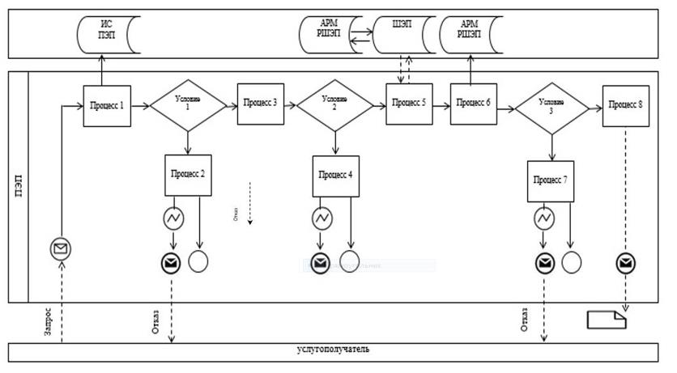

Таблица. Условные обозначения:

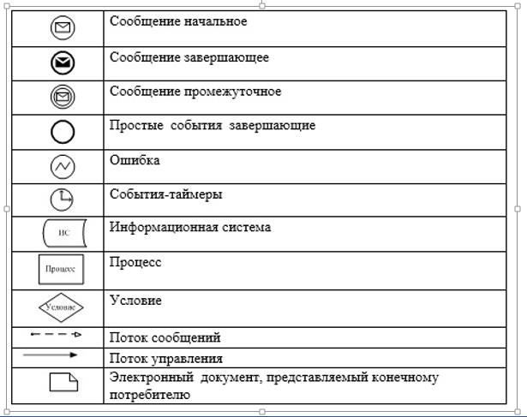

Приложение 2 к регламенту
государственной услуги
"Выдача разрешения
на обучение в форме экстерната
в организациях основного
среднего, общего среднего
образования"
Справочник бизнес-процессов оказания государственной услуги "Выдача разрешения на обучение в форме экстерната в организациях основного среднего, общего среднего образования" через портал, Государственную корпорацию и услугодателя

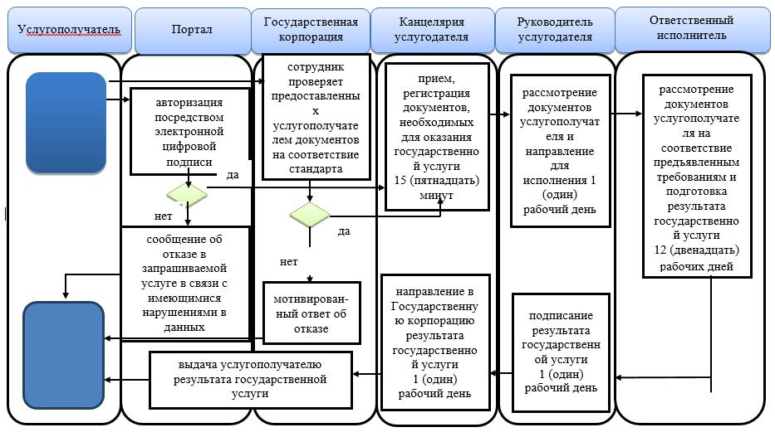

Условные обозначения:

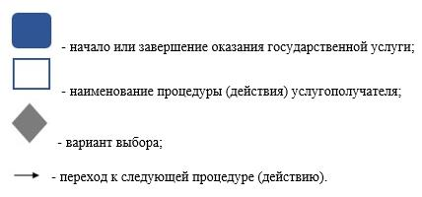

Приложение 2 к постановлению
акимата Жамбылской области
№ 110 от 31 марта 2016 года
Утвержден постановлением
акимата Жамбылской области
№ 124 от 3 июня 2015 года
Регламент государственной услуги
"Выдача дубликатов документов об основном среднем, общем среднем образовании"
1. Общие положения
1. Государственная услуга "Выдача дубликатов документов об основном среднем, общем среднем образовании" (далее – государственная услуга) оказывается в соответствии со стандартом государственной услуги "Выдача дубликатов документов об основном среднем, общем среднем образовании", утвержденный приказом Министра образования и науки Республики Казахстан от 8 апреля 2015 года № 179 "Об утверждении стандартов государственных услуг в сфере среднего образования, оказываемых местными исполнительными органами" (зарегистрирован в Реестре государственной регистрации нормативных правовых актов от 15 мая 2015 года № 11057) (далее – стандарт) организациями основного среднего, общего среднего образования (далее - услугодатель).
Прием заявления и выдача результата оказания государственной услуги осуществляется через:
1) канцелярию услугодателя;
2) некоммерческое акционерное общество "Государственная корпорация "Правительство для граждан" (далее – Государственная корпорация).
2. Форма оказания государственной услуги: бумажная.
3. Результат оказания государственной услуги: выдача дубликата свидетельства об основном среднем образовании, дубликата аттестата об общем среднем образовании.
Форма предоставления результата оказания государственной услуги: бумажная.
2. Описание порядка действий структурных подразделений (работников) услугодателя в процессе оказания государственной услуги
4. Основанием для начала процедуры (действия) по оказанию
государственной услуги являются предоставленные услугополучателем документы, указанные в пункте 9 стандарта (далее – документы).
5. Содержание каждой процедуры (действия), входящей в состав процесса оказания государственной услуги, длительность его выполнения:
1) прием, регистрация документов, необходимых для оказания государственной услуги – 15 (пятнадцать) минут;
2) рассмотрение документов услугополучателя и направление их для исполнения – 1 (один) рабочий день;
3) рассмотрение документов услугополучателя на соответствие предъявленным требованиям и направление запроса в районные (городской) отделы образования о предоставлении бланка документа об образовании для подготовки результата государственной услуги – 6 (шесть) рабочих дней;
4) получение результата запроса (бланка документа об образовании) и подготовка результата государственной услуги – 6 (шесть) рабочих дней;
5) подписание результата государственной услуги заместителем по учебной работе руководителя услугодателя – 1 (один) рабочий день;
6) подписание результата государственной услуги руководителем услугодателя – 1 (один) рабочий день;
7) выдача услугополучателю результата государственной услуги – 15 (пятнадцать) минут.
6. Результат процедуры (действия) по оказанию государственной услуги, который служит основанием для начала выполнения следующей процедуры (действия):
1) зарегистрированное заявление с входящим номером;
2) резолюция руководителя услугодателя;
3) запрос в районный (городской) отдел образования для получения бланка документа об образовании;
4) бланк документа об образовании;
5) проект результата государственной услуги;
6) подписанный результат государственной услуги;
7) выдача услугополучателю результата государственной услуги.
3. Описание порядка взаимодействия структурных подразделений (работников) услугодателя в процессе оказания государственной услуги
7. Описание порядка взаимодействия структурных подразделений (работников) услугодателя в процессе оказания государственной услуги:
1) работник канцелярии услугодателя;
2) архивариус услугодателя;
3) заместитель по учебной работе руководителя услугодателя;
4) руководитель услугодателя.
8. Описание последовательности процедур (действий) между структурными подразделениями (работниками) с указанием длительности каждой процедуры (действия):
1) работник канцелярии услугодателя принимает документы, регистрирует заявление и передает на рассмотрение руководителю услугодателя – 15 (пятнадцать) минут;
2) руководитель услугодателя рассматривает документы услугополучателя и направляет их архивариусу услугодателя для исполнения – 1 (один) рабочий день;
3) архивариус услугодателя рассматривает документы услугополучателя на соответствие предъявленным требованиям и направляет запрос в районный (городской) отдел образования о предоставлении бланка документа об образовании для подготовки результата государственной услуги – 6 (шесть) рабочих дней;
4) архивариус услугодателя получает от районного (городского) отдела образования бланк документа об образовании под роспись в книге выдачи бланков строгой отчетности, готовит и направляет результат государственной услуги на подписание заместителю по учебной работе руководителя услугодателя – 6 (шесть) рабочих дней;
5) заместитель по учебной работе руководителя услугодателя подписывает и направляет результат государственной услуги руководителю – 1 (один) рабочий день;
6) руководитель услугодателя подписывает и направляет результат государственной услуги работнику канцелярии услугодателя для выдачи услугополучателю – 1 (один) рабочий день;
7) работник канцелярии услугодателя выдает услугополучателю результат государственной услуги – 15 (пятнадцать) минут.
4. Описание порядка взаимодействия с Государственной корпорацией и (или) иными услугодателями, а также порядка использования информационных систем в процессе оказания государственной услуги
9. Описание порядка обращения в Государственную корпорацию и (или) к иным услугодателям, длительность обработки запроса услугополучателя:
сотрудник Государственной корпорации проверяет пакет предоставленных услугополучателем документов на соответствие стандарта – 15 (пятнадцать) минут.
При приеме документов через Государственную корпорацию услугополучателю выдается расписка о приеме соответствующих документов.
В случае предоставления услугополучателем неполного пакета документов согласно пункту 9 стандарта, работник Государственной корпорации отказывает в приеме документов по форме согласно приложению 2 к стандарту.
10. Описание процесса получения результата оказания государственной услуги через Государственную корпорацию, его длительность:
выдача услугополучателю результата государственной услуги – 15 (пятнадцать) минут.
11. Описание порядка обращения и последовательности процедур (действий) услугодателя и услугополучателя при оказании государственных услуг через портал:
в соответствии со стандартом, государственная услуга оказывается в бумажном виде, в связи с чем в процессе оказания государственной услуги информационные системы не используются.
Подробное описание последовательности процедур (действий) взаимодействий структурных подразделений (работников) услугодателя в процессе оказания государственной услуги, а также описание порядка взаимодействия с иными услугодателями и (или) Государственной корпорацией отражается в справочнике бизнес-процессов оказания государственной услуги, согласно приложению к настоящему регламенту.
Приложение к регламенту
государственной услуги
"Выдача дубликатов
документов об основном
среднем, общем среднем
образовании"
Справочник бизнес-процессов оказания государственной услуги "Выдача дубликатов документов об основном среднем, общем среднем образовании" через Государственную корпорацию и услугодателя

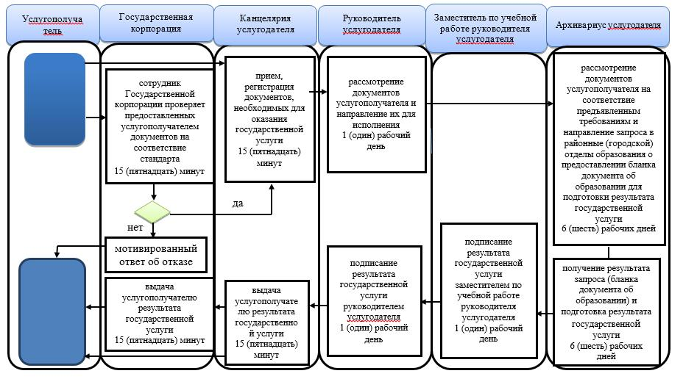

Условные обозначения:

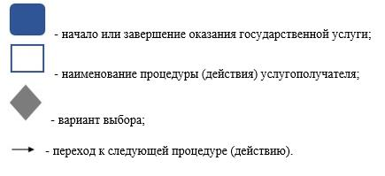

© 2012. РГП на ПХВ «Институт законодательства и правовой информации Республики Казахстан» Министерства юстиции Республики Казахстан

